7. Fuentes Complementarias

Como fuentes complementarias de información de la práctica de implementación de la política de internacionalización de la universidad Cooperativa de Colombia, se presenta:

COMITÉ ASESOR INTERNACIONAL – CAI

Desde el año 2016 la Universidad Cooperativa de Colombia ha instalado un Comité Asesor Internacional constituido por expertos del sector de la educación en áreas como la internacionalización, la formación por competencias, uso de tecnologías en educación, fortalecimiento administrativo y de procesos, entre otros temas con el objetivo de posicionar a la Universidad como una Institución líder en formación por competencias y en reconocimiento de aprendizajes previos.

El Comité Asesor destacó de manera muy importante el trabajo realizado para alcanzar la reforma curricular por competencias y lo calificó como innovador y pertinente, y que le permitirá a la Institución dar valor agregado al sistema de educación superior en Colombia. Así mismo, definió la ruta de trabajo y la priorizó en las siguientes líneas: Contexto e identidad institucional, Desarrollo y planificación de oferta de programas.

Este comité está conformado por los siguientes expertos:

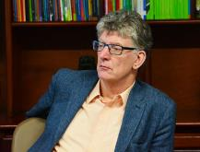 | Hans de Wit  Proveniente de Amsterdam, es experto en internacionalización de universidades. Ha sido director del Centro para internacionalización de la educación superior en la Università Cattolica Sacro Cuore de Milán.
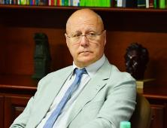 | ​Guy Haug  Es uno de los “padres” del Espacio Europeo de Educación Superior, por su papel en el desarrollo del programa Erasmus y del proceso de Bolonia para la convergencia universitaria.
 | Emilio Alvarado Badillo QEPD  Es mexicano y casi 20 años dirigió el campus Estado de México del Tecnológico de Monterrey. También fue creador y directivo de la Universidad virtual de la misma institución.
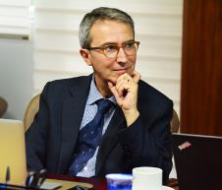 | ​Dr. Josep María Duart  Doctor en Pedagogía por la Universidad Ramon Llull y Master in Business Administration (MBA) por ESADE Business School, ha sido director y fundador de la Cátedra UNESCO de e-Learning de la UOC y ha trabajado durante años el impacto de las TIC en la educación.
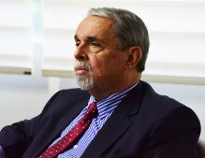 | ​Gabriel Burgos Mantilla  Es la cuota colombiana del comité asesor. Fue Viceministro de Educación Nacional, presidió la Junta directiva del Icetex y el Consejo para la Educación Superior, CESU.
Fuente de información
https://www.ucc.edu.co/noticias/prensa/institucional/segundo-encuentro-nacional-con-el-comite-asesor-internacional visita 2017

https://www.ucc.edu.co/noticias/prensa/institucional/No-hay-que-tenerle-miedo-a-la-excelencia-Gabriel-Burgos-Mantilla visita 2017
https://www.ucc.edu.co/noticias/prensa/academia/Conversatorio-tendencias-de-la-educacion 2017
https://www.ucc.edu.co/noticias/prensa/institucional/Comite-Asesor-Internacional-una-oportunidad-para-consolidar Visita 7 de noviembre de 2018
https://www.ucc.edu.co/noticias/prensa/academia/El-Comite-Asesor-Internacional-se-reunio-en-Cali-con-la-Comunidad-Universitaria Visita 9 marzo de 2019
https://www.ucc.edu.co/noticias/prensa/academia/comite-asesor-internacional-sesiono-en-bogota Visita 10 mayo de 2019

BECA PASAPORTE

Desde el año 2012 la Universidad Cooperativa de Colombia crea y reglamenta por medio del acuerdo superior número 118 de 2012 el Fondo Pasaporte para fortalecer la movilidad internacional de estudiantes de pregrado.
Este fondo es financiado por lo aportes de la Universidad y aportes voluntarios de sus empleados, el monto por beca es de 4.500.000. Año tras año la Universidad asigna estas becas, muestra de ello es que desde el 2013 hasta el 2019 se han asignado un total de 736 becas por valor de $ 3.312.000.000 beneficiando a estudiantes que cuentan con buen rendimiento académico y han tenido la oportunidad de realizar un intercambio académico en instituciones en el extranjero con las que actualmente la Universidad tiene convenio.
Año | Total becas pasaporte | Valor
2013 | 49 | $ 220.500.000
2014 | 54 | $ 243.000.000
2015 | 106 | $ 477.000.000
2016 | 114 | $ 513.000.000
2017 | 138 | $ 621.000.000
2018 | 124 | $ 558.000.000
2019 | 151 | $679.500.000
Total | 736 | $3.312.000.000

Con la beca pasaporte la Universidad ha logrado incrementar la movilidad internacional de estudiantes y permitirle al estudiante beneficiario de esta conocer otras culturas y vivir una experiencia en el extranjero.

Estos son algunos testimonios de nuestros estudiantes que han tenido la posibilidad de tener una experiencia en el extranjero:
https://www.ucc.edu.co/noticias/prensa/internacionalizacion/esta-experiencia-nos-cambio-la-vida-ganadores-de-beca-pasaporte Sede Santa Marta
https://www.youtube.com/watch?v=z3Nt--d2tqw&feature=youtu.be Sede Montería
https://www.ucc.edu.co/noticias/prensa/institucional/%22El-viaje-Experiencia-de-Intercambio-en-Mexico%22 Sede Cali
https://www.ucc.edu.co/noticias/prensa/academia/angela-vive-su-experiencia-academica-en-Chile Sede Bogotá

ASISTENCIA Y PARTICIPACIÓN DE DIRECTIVOS A EVENTOS INTERNACIONALES

Visita de la Rectora en Harvard
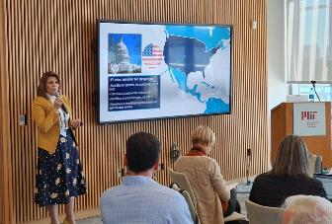
https://www.ucc.edu.co/noticias/prensa/institucional/la-universidad-es-referente-en-gestion-tecnologica-educativa

El pasado 27, 28 y 29 de marzo, la Rectora Maritza Rondón Rangel presentó una ponencia en el evento High Performance in Higher Education, realizado en el MIT y Harvard, este evento fue liderado por Microsoft y U- Planner, tiene como objetivo centrarse en el intercambio de experiencias, mejores prácticas y soluciones hacia el objetivo de la efectividad institucional en la educación superior, abordando aspectos como la optimización de la infraestructura, la mejora del aprendizaje, la medición y el análisis de resultados, el desarrollo docente y la gestión curricular, agrupado en la estrategia de transformación digital.

Durante su intervención, la Rectora, fue la única representante del sector educativo de Colombia, presentó varios estudios de caso sobre los sistemas de aseguramiento de calidad en la educación superior en Alemania, Hong Kong, Estados Unidos entre otros. De igual forma, presentó el Centro de Monitoreo del Aprendizaje a lo Largo de Toda la Vida de la Universidad y cómo se han articulado todos los componentes del Modelo Educativo a través de una fuerte apuesta en la tecnología, a la vez que ha permitido hacer seguimiento al Valor Académico Agregado de estudiantes y profesores.

Ponencia de la rectora en el IV Encuentro Internacional de Rectores Universia

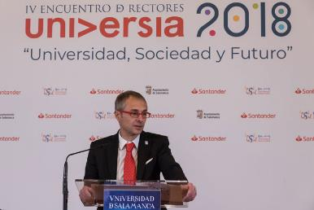

https://www.ucc.edu.co/noticias/prensa/academia/La-Rectora-presentara-IV-Encuentro-Internacional-de-Rectores-Universia
En el marco del IV Encuentro Internacional de Rectores Universia llevado a cabo en la Universidad de Salamanca – España en el mes de mayo de 2018, la rectora Maritza Rondón Rangel participó como ponente sobre movilidad social e impacto regional del modelo de Universidad Multicampus.

Bajo el lema ‘Universidad, Sociedad y Futuro’ el encuentro será presidido por el Rey Felipe VI y el presidente de la República de Portugal, Marcelo Rebelo de Sousa y se llevará a cabo el próximo lunes 21 de mayo en la ciudad de Salamanca- España donde se discutirán temas claves dela educación superior, su presente y futuro inmediato.

La rectora asistió al XIX ISA World Congress Of Sociology, Toronto, Canadá, asistencia a evento del 15 al 21 de julio llevado a cabo en Toronto – Canadá

https://www.isa-sociology.org/en/conferences/world-congress/toronto-2018/

Este XIX Congreso Mundial de Sociología de ISA se centrará en cómo los académicos, intelectuales públicos, responsables políticos, periodistas y activistas de diversos campos pueden y contribuyen a nuestra comprensión del poder, la violencia y la justicia.

La rectora asistió a la XXXVIII Asamblea General de miembros de la OUI
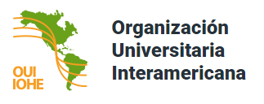
Esta asamblea se llevó a cabo en el mes de octubre del 2018 en la ciudad de Guayaquil – Ecuador, se llevaron a cabo varias actividades entre esas una conferencia magistral ofrecida por el Dr. Jamil Salmi, las cuales nos permitirán reflexionar respecto al futuro de las Instituciones de Educación Superior (IES) en las Américas bajo el estandarte de la OUI.

La rectora participó en la 4 edición del Foro Global de la Economía Social llevado a cabo en Bilbao – España en el mes de octubre de 2018.


EMULIES 2017
Espacio de Mujeres Líderes de Instituciones de Educación Superior, de la Organización Universitaria Interamericana, que apoya el desarrollo de capacidades para la gestión universitaria y la cooperación de mujeres líderes de IES de las Américas.
El V Encuentro Internacional EMULIES tuvo lugar en Lima, Perú, con el lema “Incentivando los liderazgos femeninos en la Educación Superior”, con participación de representantes de organismos internacionales y delegaciones de instituciones educativas latinoamericanas.
La Universidad Cooperativa de Colombia estuvo representada por la vicerrectora de proyección institucional, María Consuelo Moreno Orrego; la agenda se centró en el rol de las mujeres, sus derechos y la igualdad de género.
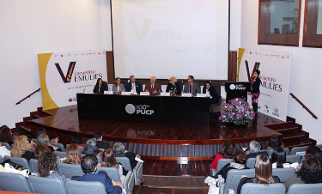
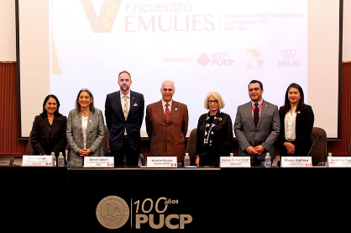
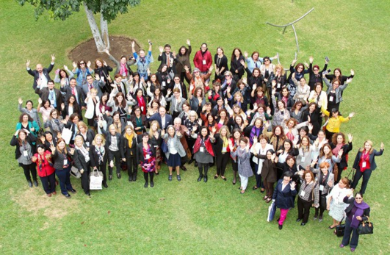

Participación en eventos internacionales personal administrativo

Sesión ejecutiva de Educación, este evento llevó a cabo en Fort Lauderdale los días 10 y 11 de abril de 2019, de la Universidad Cooperativa de Colombia se contó con la asistencia del Director de Tecnología de la Información, en este evento se tuvo participación de expertos Microsoft y su ecosistema de Partners que compartieron soluciones y casos de referencia sobre procesos de transformación digital.

ARUBA ATMOSPHERE 2019 - Las Vegas – USA
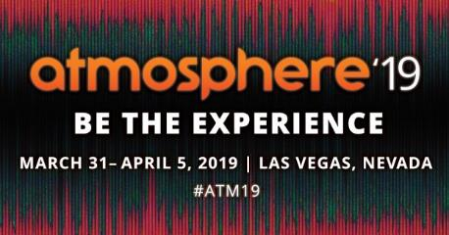
Este evento se llevó a cabo en las Vegas – Estados Unidos desde el 31 de marzo hasta el 5 de abril de 2019, la Universidad Cooperativa de Colombia fue representada por el Ingeniero Jhon Jairo Pineda Especialista de Telecomunicaciones de la Dirección de Tecnología de la Información , el objetivo principal del evento fue conocer las nuevas tendencias tecnológicas e innovadoras y los nuevos desarrollos de los productos HPE ARUBA, para que sean valorados y considerados de ser viable en los planes de desarrollo de la Universidades participantes, además de interactuar con los diversos ejecutivos de H PE ARUBA Latinoamérica y líderes a nivel mundial.

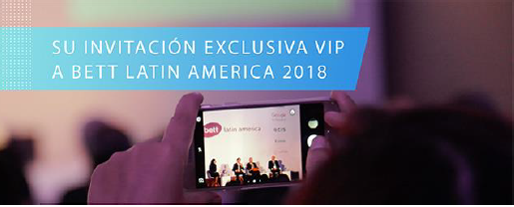
Con una serie global de cinco eventos compuestos por cumbres de liderazgo y salas de expositores, Bett es el evento líder en educación y tecnología del mundo. Cada año, Bett une a más de 50.000 líderes y profesionales del gobierno con organizaciones que desarrollan nuevas tecnologías, productos e innovaciones para escuelas y universidades.

El director de Gestión Tecnológica de la Universidad Cooperativa de Colombia asistió al evento en el mes de octubre de 2018 que se llevó a cabo en la Ciudad de México, este evento es una invitación por Microsoft y tuvo como tema principal “Transformando Modelos y Espacios de Aprendizaje en el Siglo XXI “.

Este evento se llevó a cabo en Washington el 1 y 2 de septiembre del año 2016 donde asistió la Rectora y el Director de Tecnología de la Información, se dio a conocer de primera mano las tecnologías del futuro que permitirán a las universidades mantener el liderato dentro del sistema educativo.

COOPERACIÓN INTERNACIONAL

En la actualidad se cuentan con 192 convenios nacionales e internacionales con 28 países que permiten a la comunidad académica el intercambio y cooperación en las diferentes áreas con aliados extranjeros, como movilidad académica de estudiantes y profesores, investigación, proyectos en conjunto y diversas estrategias que fortalecen la academia y la visibilidad internacional de la Universidad.

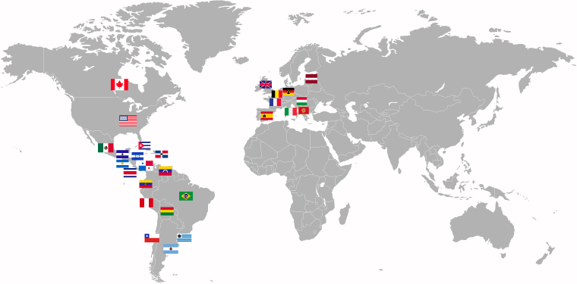

Participación en procesos de capacitación internacional
IGLÚ

El Instituto de Gestión y Liderazgo Universitario (IGLU), perteneciente a la Organización Universitaria Interamericana (OUI) se ha consolidado como un actor y promotor del desarrollo de la gestión en las Instituciones de Educación Superior de las Américas. A través de la implementación de un portafolio de productos y servicios respondemos a las necesidades de nuestros miembros atendiendo de manera directa la formación, actualización, mejoramiento y consolidación de sus equipos directivos.

El curso está diseñado para proporcionar a directivos de educación superior, las herramientas y conocimientos para:
- Potenciar competencias de gestión
- Impulsar la capacidad de respuesta a las demandas competitivas
- Liderar con visión la consolidación de objetivos institucionales

Estructura
El curso se compone de una semana presencial, 12 semanas virtuales y una semana de pasantía, distribuido en los centros IGLU México, Caribe, Cono Sur y Países Andinos.

Participaciones de la Universidad
Directivo | Centro IGLU | Año
Cesar Augusto Pérez González
María Consuelo Moreno Orrego | Región México
Colombia Pérez Muñoz
Gustavo Pérez Galeano
Alfonso Prieto García
Patricia Izquierdo Hernández | Región México | 2013
Anabela Villa Saavedra | Región México | 2014
Mónica Caballero Zambrano | Santiago de los Caballeros, República Dominicana | 2014
Ivonne Maritza Vargas Hinestroza | Argentina | 2014
Edgar Alexander López Gómez | Países Andinos, Pontificia Universidad Católica de Perú | 2014
Nancy Duarte Pabón | Región México | 2015
Hernán Javier Pérez Soto | Lima (Perú)Curso internacional, IGLU especializado Gestión de la Educación Continua. Pontificia Universidad Católica de Perú | 2016
Alba Luz Muñoz Restrepo | Región México | 2016
Reina Cecilia Duque Vélez | México | 2017
Sandra Patricia Salcedo Orozco | México | 2017
Ángela María Henao Hernández | México | 2018

Científica de la NASA visita la Sede Ibagué
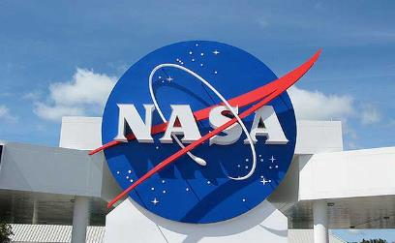
Allan Baker, visitó el campus Ibagué el 26 y 27 de julio de 2017, en una agenda conjunta con el Club Rotario de Ibagué, la Alcaldía y la Universidad Cooperativa de Colombia, campus Ibagué – Espinal.
Baker, es Astronauta y Doctora en Medicina de la Universidad de Cornell; tiene una maestría en Salud Pública de la Universidad de Texas. Se unió a la NASA en 1981, como oficial médica en el centro especial de Lyndon B. Johnson. Se tituló como Astronauta en 1985 y participó en 3 misiones espaciales entre la década de 1985 a 1995.
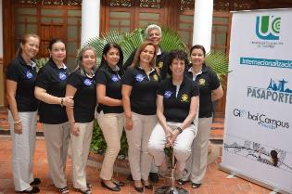
La Dra. Baker, ofreció una conferencia a nuestra comunidad académica y a dos instituciones educativas de la ciudad, en el Teatro Tolima sobre el papel de la ciencia y la tecnología en la búsqueda del desarrollo y del bienestar humano.
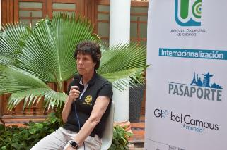

Daniel Lockney, Director Ejecutivo del Programa de Transferencia de Tecnología de la NASA- Conferencia “la importancia del spin Off para el desarrollo de las regiones” La sede Neiva de la Universidad Cooperativa fue el escenario para el encuentro sostenido entre Daniel Lockney, responsable de la gestión de propiedad intelectual de la Nasa y los representantes de los gremios del Huila, en desarrollo de las acciones de promoción del Spin Off en la región, concepto que cobra especial relevancia a partir de la Ley 1838 de 2017, en la que se dictan normas de fomento a la creación de empresas de base tecnológicas 'spin off' y que el Gobierno Nacional expidiera en junio de 2017.

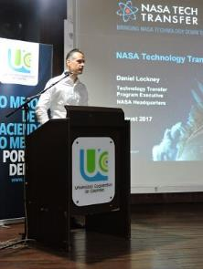
https://www.ucc.edu.co/noticias/prensa/academia/uccsedeneivaygobernaciondelhuilaactuanparalapromocionspinoff

GLOBAL FESTIVAL: ESTRATEGIA QUE PROMUEVE LA INTERCULTURALIDAD

Global Festival es un evento que se realiza desde 2011 en procura de propiciar el conocimiento del mundo en nuestra comunidad universitaria y de las regiones donde hacemos presencia, a través de actividades académicas, culturales y recreativas en torno a un país invitado.

En cada una de las sedes realizan actividades relacionadas al país invitado, una muestra de esto es que desde el año 2014 hasta el 2018 se han tenido 147.550 participaciones de toda la comunidad académica y se ha tenido como países invitados a Chile, Francia, Perú, Italia, Argentina y España.

Semestre | País | Participación
1410 | Chile | 32.912
1420 | Francia | 26.969
1510 | Perú | 14.815
1520 | Italia | 10.349
1610 | Argentina | 21.387
1620 | España | 10.775
2017 | Francia | 16.889
2018 | Canadá | 13.454
2019 | Reino Unido | 9.150
2020 | Dinamarca, Estados Unidos, Ecuador, México, Argentina, | 28.998
Total de participación |  | 185.698

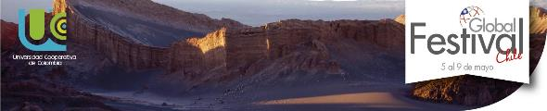

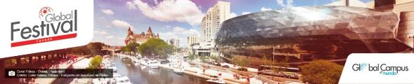



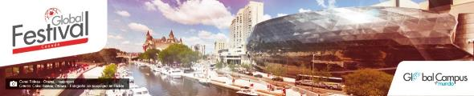




PATENTES INTERNACIONALES

UCC recibe primera patente internacional por dispositivo que mide precipitación de manera más precisa, La patente fue otorgada a través del protocolo PCT que permite acceder a la protección del dispositivo en más de 180 países.
Medir con más precisión la cantidad de lluvia o nieve que cae en un sector determinado es posible gracias a un dispositivo desarrollado por el profesor investigador del programa de Ingeniería Electrónica, José Luis Ramírez Arias. https://www.ucc.edu.co/noticias/prensa/academia/ucc-recibe-primera-patente-internacional

PUBLICACIÓN DE BALANCE SOCIAL – GLOBALIZACIÓN E INTERNACIONALIZACIÓN
https://www.ucc.edu.co/institucion/Paginas/balance-social.aspx
Balance Social 2017 – Pág. 42
Balance Social 2018 - Pág. 106
Balance Social 2019 – Pág. 129
Balance Social 2020 – Pág. 103/205

FUENTES DE DIVULGACIÓN
La Universidad Cooperativa de Colombia, cuenta con estrategias de comunicación para la divulgación y promoción de la normatividad y demás eventos académicos, científicos, culturales a nivel nacional e internacional:
Normatividad
- Acuerdo Superior 055 del 13 de Julio de 2021, "Mediante el cual se actualiza el Acuerdo 062 de 2011 que define la Política de Internacionalización en la Universidad Cooperativa de Colombia."
- Acuerdo 062 del 2 de Noviembre de 2011: Mediante el cual se define política, estructura, y servicios de la internacionalización
- Acuerdo 118 del 11 de Octubre de 2012: Por medio del cual se crea y reglamenta el Fondo Pasaporte para la movilidad internacional de estudiantes de Pregrado.
- Resolución 784 del 26 de Septiembre de 2014: Por medio de la cual se reglamenta la movilidad del conocimiento.
Información de la internacionalización - https://www.ucc.edu.co/internacionalizacion/Paginas/inicio.aspx
Internacionalización de la academia - https://www.ucc.edu.co/internacionalizacion/Paginas/global-festival.aspx
Comité Asesor Internacional - https://www.ucc.edu.co/noticias/prensa/academia/comite-asesor-internacional-sesiono-en-bogota
Centro de Pensamiento Global – CEPEG – https://www.ucc.edu.co/academia/cepeg/Paginas/cepeg.aspx
Boletín Internacional - https://cutt.ly/oQVFVV0
Sala de Conocimiento https://www.ucc.edu.co/noticias/conocimiento
Sala de prensa - https://www.ucc.edu.co/noticias/prensa
Redes sociales:
https://www.facebook.com/UCooperativadeColombia/
https://twitter.com/UCooperativaCol
https://www.youtube.com/channel/UCvzI0VYrgtpmloGmaqVEUbg
https://livestream.com/ucceventos
https://www.flickr.com/photos/ucooperativadecolombia
https://www.instagram.com/ucc_oficial/

Fuente: Boletín informativo Curso IGLÚ 2019

